课时3 化学实验方案的设计与评价
(时间：45分钟 分值：100分)
一、选择题(本题共6个小题，每题4分，共24分，每个小题只有一个选项符合题意。)
1．(2014·江门统考)下列相关家庭实验设计能达到预期目的的是
( )。
 | 相关实验 | 预期目的
A | 在少量食用碱中滴加食醋 | 探究食用碱是碳酸钠还是碳酸氢钠
B | 在食用盐中滴加少量淀粉液 | 探究食用盐是否为加碘盐
C | 用激光笔照射淀粉液 | 探究淀粉液是胶体还是溶液
D | 将鸡蛋白溶于水后，滴加AgNO₃溶液 | 验证蛋白质中含有氯元素
解析 碳酸钠、碳酸氢钠均能与乙酸反应生成二氧化碳，A不能达到预期目的；食用盐中加入的是化合态的碘，不能用淀粉检验，B不能达到预期目的；蛋白质不是电解质，不能电离出氯离子，D不能达到预期目的。
答案 C
2．(2014·湛江统考)某同学通过实验探究硫及其化合物的性质，实验现象正确且能达到目的的是
( )。
A．点燃硫黄，产生有刺激性气味气体，该气体可以漂白纸浆
B．将CuSO₄·5H₂O加入浓硫酸中，蓝色晶体变为白色，说明浓硫酸具有强的脱水性
C．把SO₂通入盛有滴加了酚酞试剂的NaOH溶液中，溶液褪色，说明SO₂具有漂白作用
D．将Cu片加入浓硫酸中，反应剧烈，说明浓硫酸具有强的氧化性
解析 点燃硫黄生成SO₂，A正确；选项B说明浓硫酸有吸水性；选项C体现了SO₂的酸性氧化物的性质；Cu和浓H₂SO₄的反应需要加热，且根据反应的剧烈程度不能判断物质的氧化性或还原性的强弱，D错。
答案 A
3．(2014·韶关模拟)某化学兴趣小组设计了下列四个实验装置，试图通过观察实验现象说明CO₂与NaOH溶液发生了反应。其中无法达到实验目的的是
( )。
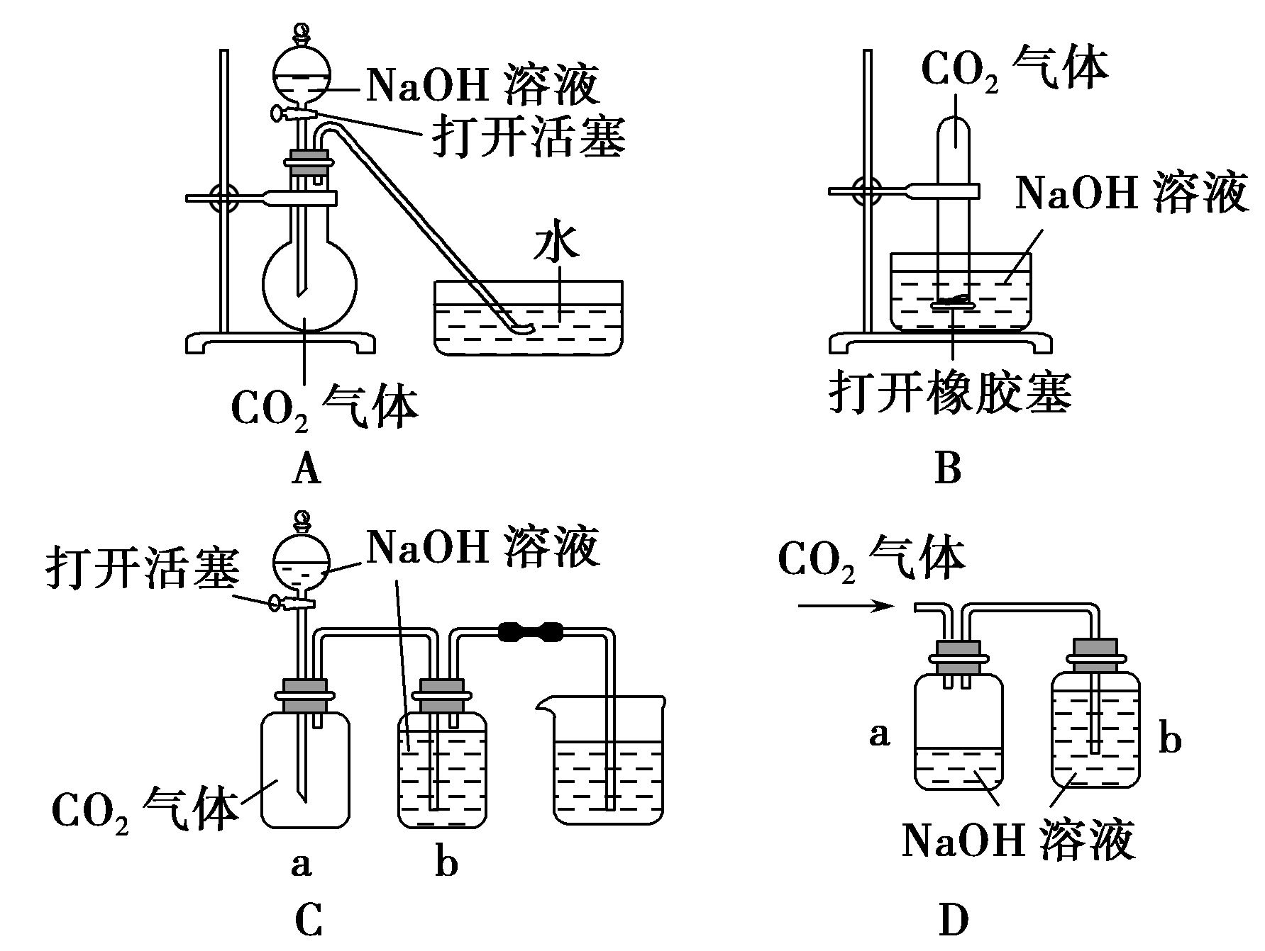
解析 D中的b容器因为与外界大气不通，不能达到实验目的。
答案 D
4．(2014·潮州调研)下列实验方案设计中，可行的是
( )。
A．在水中加入氯化铁晶体，加热至沸腾，可得到氢氧化铁胶体
B．氢氧化铁胶体中的H＋、Cl－可用过滤的方法除去
C．用蒸发的方法使NaCl从溶液中析出时，将蒸发皿中NaCl溶液全部加热蒸干
D．鉴别氯化铁溶液与氢氧化铁胶体较简便的方法是用激光束照射
解析 A项实验操作不会制得胶体，会得到沉淀；胶体粒子也能通过滤纸，B项错误；C项，蒸发溶液到溶液快要蒸干时用余热蒸干即可。
答案 D
5．(2013·阳江模拟)下列有关实验设计、实验现象和解释或结论都正确的是
( )。
选项 | 实验设计 | 实验现象 | 解释或结论
A | 向过量的Fe粉中加入稀HNO₃，充分反应后，滴入KSCN溶液 | 溶液呈红色 | 稀HNO₃将Fe氧化为Fe^{3＋}
B | 向AgI沉淀中滴入饱和KCl溶液 | 有白色沉淀出现 | AgCl比AgI更难溶
C | 向某溶液中加入CCl₄ | 液体分层，下层CCl₄显紫色 | 原溶液中存在I－
D | 用玻璃棒蘸取浓氨水点到红色石蕊试纸上 | 试纸变蓝色 | 浓氨水呈碱性
解析 硝酸和铁反应生成硝酸铁，铁过量时，铁和Fe^{3＋}反应生成亚铁离子，滴入硫氰化钾溶液不呈红色，A项错。碘化银的溶解度小于氯化银，B项错。原溶液中含有碘单质，不是碘离子，C项错。红色石蕊试纸遇碱变蓝色，D项正确。
答案 D
6．(2014·东莞模拟)下列实验设计及描述不正确的是
( )。
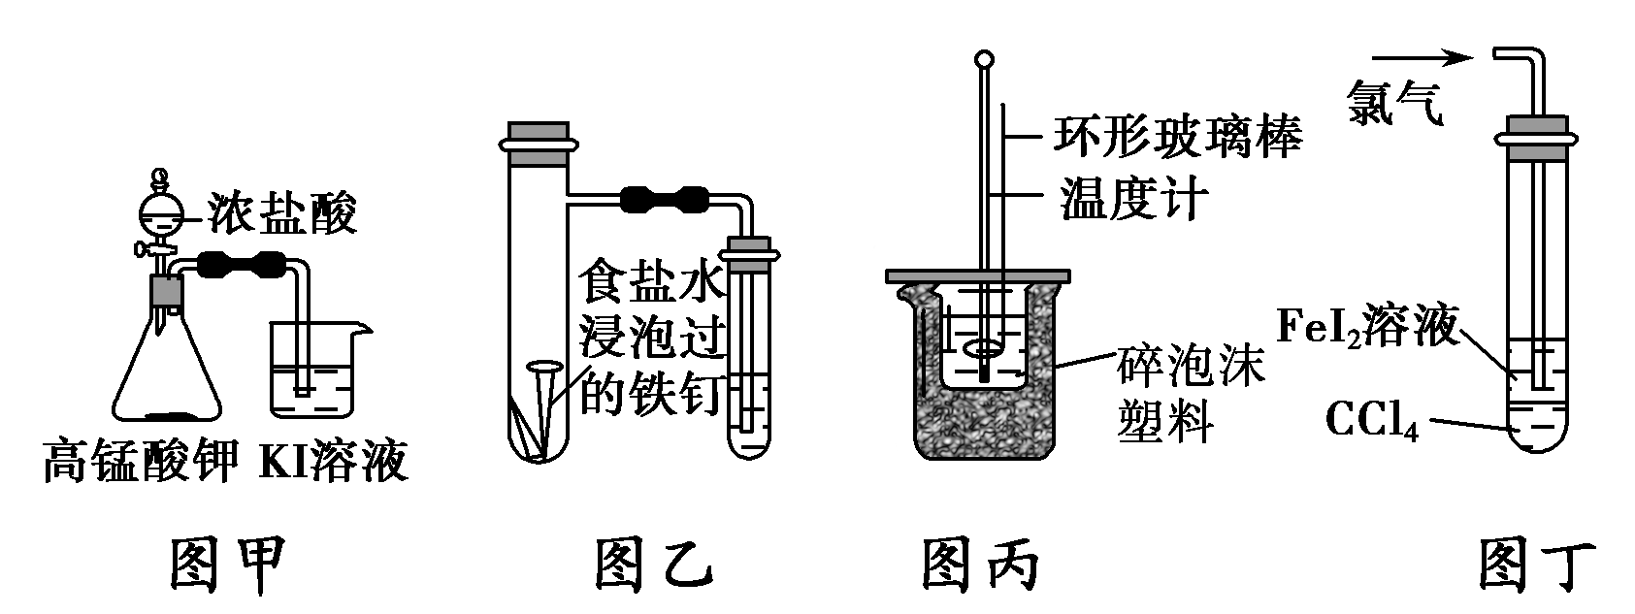
A．图甲所示的实验，探究氧化性：KMnO₄>Cl₂>I₂
B．图乙所示的实验，根据小试管中液面的变化判断铁钉发生析氢腐蚀
C．图丙所示的实验，根据温度计读数的变化用稀盐酸和NaOH溶液反应测定中和热
D．图丁所示的实验，根据试管中液体颜色的变化比较Cl₂、Fe^{3＋}、I₂的氧化性强弱
解析 图甲中浓盐酸与高锰酸钾反应，氧化剂为高锰酸钾，氧化产物为氯气，氯气与KI反应，氯气是氧化剂，I₂是氧化产物，故氧化性：KMnO₄>Cl₂>I₂，A项正确；食盐水浸泡过的铁钉发生的是吸氧腐蚀，B项错；图丁通入氯气时，下层先变为紫红色(I－被氧化为I₂)，然后上层变为黄色(Fe^{2＋}被氯气氧化为Fe^{3＋})，D项正确。
答案 B
二、选择题(本大题共2小题，每小题6分，共12分。在每小题给出的四个选项中，有两个选项符合题目要求，全部选对的得6分，只选一个且正确的得3分，有选错或不答的得0分)
7．(2013·惠州二模，22)下列实验方案可行的是
( )。
A．检验溶液中是否有SO，加入BaCl₂溶液，再加稀硝酸，观察沉淀是否消失
B．用可见光束照射某红褐色液体产生丁达尔效应，确定该液体为胶体
C．常温下，用pH计测得0.5 mol·L^{－1}醋酸钠溶液的pH>7，证明醋酸是一种弱酸
D．检验溶液中是否含有CO，加入稀盐酸，将产生的气体通入澄清石灰水
解析 A项，若溶液中含有SO，则加入氯化钡后，生成亚硫酸钡沉淀，再加入具有氧化性的硝酸时，将亚硫酸钡氧化为硫酸钡，此时沉淀也不溶解，若溶液中含有Ag＋也有此现象；B项，产生丁达尔效应的分散系是胶体；C项，若醋酸是弱酸，则醋酸钠水解使溶液显碱性；D项，若溶液中含有HCO，则加入稀盐酸后也能生成CO₂。
答案 BC
8．(2013·肇庆质检，22)下列实验操作正确且能达到预期目的的是
( )。
 | 实验目的 | 操作
A | 比较乙  酸和乙醇中羟基氢的活泼性强弱 | 用金属钠分别与乙酸和乙醇反应
B | 欲证明CH₂===CHCHO中含有碳碳双键 | 滴入KMnO₄酸性溶液，看紫红色是否褪去
C | 确定磷、砷两元素非金属性的强弱 | 测定同温同浓度的Na₃PO₄和Na₃AsO₄水溶液的pH
D | 欲除去苯中混有的苯酚 | 向混合液中加入浓溴水，充分反应后，过滤
解析 A选项，因为醋酸是弱酸，能部分电离出氢离子，而乙醇几乎不电离，故醋酸中反应速率快，产生的气泡多(相同时间内)，正确；B选项，醛基也能与高锰酸钾发生氧化还原反应使之褪色，应先加Ag(NH₃)₂OH氧化醛基，酸化后再用KMnO₄溶液检验碳碳双键，错误；C选项，同是钠盐，pH越大，说明形成盐的酸的酸性越弱，其最高价氧化物对应的水化物的酸性越弱，对应元素非金属性越弱，正确；D选项，虽然苯酚可以和浓溴水反应生成三溴苯酚沉淀，但是三溴苯酚易溶于苯，所以无法达到除杂的目的，错误。
答案 AC
三、非选择题(本题共4个小题，共64分)
9．(15分)某化学研究性学习小组拟对一种焰火原料(由两种短周期的常见金属单质组成的合金粉末)进行探究。请完成下列探究报告。
[探究目的] 探究该焰火原料的组成
[资料检索] ①Mg^{2＋}的检验方法：取2滴待检液，加入2滴2 mol·L^{－1}的NaOH溶液，再加入1滴镁试剂(I)染料(对硝基苯偶氮间苯二酚)，若出现沉淀并吸附镁试剂(Ⅰ)染料呈天蓝色，表示待检液中含有Mg^{2＋}，Ag＋、Cu^{2＋}、Fe^{3＋}、NH会妨碍Mg^{2＋}的检验。
②Mg(OH)₂可溶于浓的氯化铵溶液，其他的常见不溶碱难溶于氯化铵。
[探究思路] 确定焰火原料所含金属的种类
[实验探究] (1)甲同学进行了初步实验，实验步骤和实验现象如下。请填写下表：

实验  序号 | 实验步骤 | 实验现象 | 结论
① | 取少量该焰火原料加入冷水中 | 无明显现象
② | 取少量该焰火原料加入稀盐酸中 | 完全溶解，有大量气体产生，溶液呈无色
(2)乙同学取第②组实验的溶液，加入镁试剂(Ⅰ)染料，得出合金中不含镁。乙的结论________(填“正确”或“错误”)，你的理由是________________________________________________________________。
(3)丙同学设计实验方案，确定焰火原料中的金属种类，实验记录如下所示：
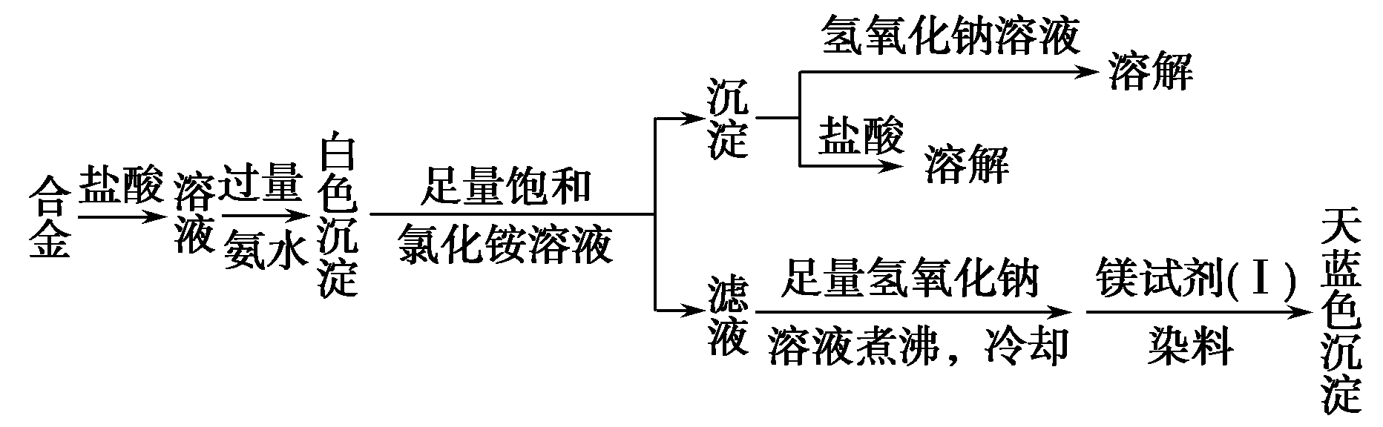
由丙的实验记录可知，该焰火原料是由________和________两种金属组成的合金；向滤液中加入足量氢氧化钠溶液后需煮沸，煮沸的理由是__________________________________________________________________
________________________________________________________________。
解析 由题意知①中把焰火原料加入冷水中无明显现象，说明该合金中不含与冷水反应的金属，则锂、钠等活泼金属不存在，由②可知金属能与盐酸反应放出气体，则其可能由短周期金属元素铍、镁、铝三种金属中的任意两种组成。
答案 (1)①不含锂(Li)、钠(Na)等活泼金属
②可能含铍(Be)、镁(Mg)、铝(Al)三种金属中的任意两种
(2)错误 由资料知，检验Mg^{2＋}的反应必须在碱性条件下进行
(3)铝(或Al) 镁(或Mg)(顺序可互换) 将NH转化为NH₃，煮沸促进其逸出，防止NH干扰Mg^{2＋}的检验
10．(17分)某铁矿石样品除含SiO₂外，主要成分是铁的氧化物。某化学兴趣小组对铁矿石进行探究。
(1)探究铁矿石中铁的价态
①某学生将适量稀硝酸加入少许样品中，加热溶解；取少许溶液，滴加KSCN溶液后出现红色。由此得出该铁矿石中铁元素价态为＋3的结论。你认为此结论________(填“合理”或“不合理”)，理由是________________________________________________________________。
②请完成下表对铁元素价态的探究实验：
限选试剂：3 mol·L^{－1}H₂SO₄溶液、3%H₂O₂溶液、6 mol·L^{－1}HNO₃溶液、0.01 mol·L^{－1}KMnO₄溶液、稀NaOH溶液、0.1 mol·L^{－1}KI溶液、20%KSCN溶液、蒸馏水。
实验操作步骤 | 预期现象与结论
步骤1：用药匙取少许样品于试管中，用滴管滴加适量的3 mol·L^{－1}H₂SO₄溶液，加热，充分反应后得到A溶液
步骤2：___________________________________________________________________ | 若________，样品中含＋3价的铁元素
步骤3：___________________________________________________________________ | 若________，样品中含＋2价的铁元素
(2)探究铁矿石中铁的含量
将2.25 g铁矿石样品经一系列化学处理，制得铁元素全部为Fe^{2＋}的待测液250 mL，利用反应5Fe^{2＋}＋MnO＋8H＋===5Fe^{3＋}＋Mn^{2＋}＋4H₂O对铁矿石中铁元素的含量进行测定。
①取25.00 mL待测液进行滴定，平均消耗0.02 mol·L^{－1} KMnO₄溶液的体积为25.00 mL，求铁矿石中铁元素的质量分数(写出计算过程，并保留3位有效数字)。
②下列滴定方式中，最合理的是(夹持部分略去)________________。
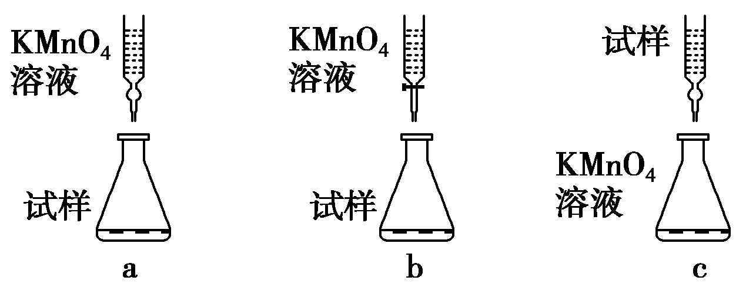
③在滴定过程中，________(填“需要”或“不需要”)指示剂来确定滴定终点。
解析 (1)①稀HNO₃具有强氧化性，能将样品中＋2价的铁元素氧化为＋3价，因此该结论不合理。②利用Fe^{3＋}遇SCN－变红色，选择KSCN溶液检验Fe^{3＋}；利用Fe^{2＋}的还原性，能使紫色高锰酸钾溶液变为无色，选择KMnO₄溶液检验Fe^{2＋}。(2)②KMnO₄溶液盛装在酸式滴定管中，试样盛装在锥形瓶中，选择b。
答案 (1)①不合理 稀HNO₃具有强氧化性，能将样品中＋2价的铁元素氧化为＋3价
②
实验操作步骤 | 预期现象与结论
取2 mL A溶液于试管中，用胶头滴管滴加1～2滴20%KSCN溶液，振荡试管 | 溶液变红色
另取2 mL A溶液于试管中，用胶头滴管滴加1～2滴0.01 mol·L^{－1}KMnO₄溶液，振荡试管 | 溶液的紫红色褪去
(2)①n(Fe^{2＋})＝5n(MnO)＝0.02 mol·L^{－1}×25.00×10^{－3}L×5＝0.002 5 mol，m(Fe^{2＋})＝0.002 5 mol×
(250 mL÷25.00 mL)×56 g·mol^{－1}＝1.4 g，铁矿石中铁元素的质量分数为×100%＝62.2%。
②b ③不需要
11．(15分)将含有水蒸气的氯气通入干燥疏松的碳酸钠中可以得到一种固体物质X，利用如图实验装置可以探究固体物质X的成分。
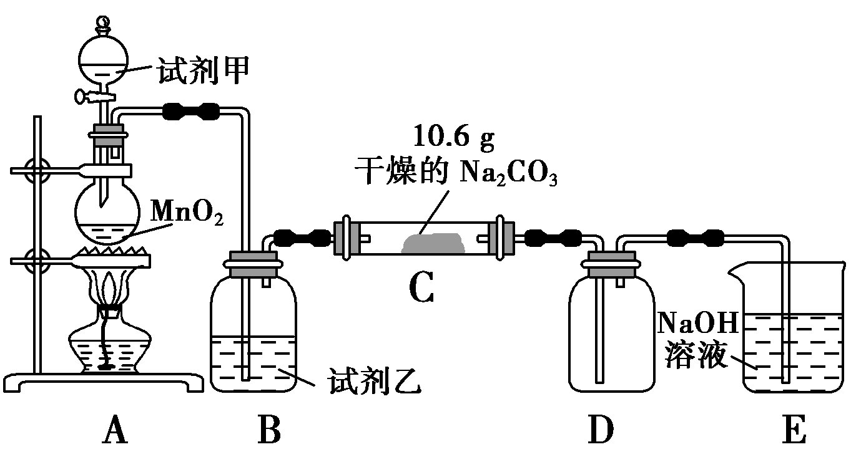
(1)试剂甲的名称为________，试剂乙的名称为________。
(2)经测定可知固体X中至少含有NaHCO₃和一种含氯的盐类物质，装置D中的物质为含氯氧化物。下面对固体X的成分进行猜想和探究。
①提出合理猜想。
猜想1：固体X含有两种成分：NaHCO₃和________；
猜想2：固体X含有三种成分：NaHCO₃和________。
②下面是针对固体X中的成分猜想进行的实验探究。请填写下表中的空格(可不填满)。
实验步骤 | 预期现象和结论
步骤1：取少量固体X样品放入试管中，加入适量蒸馏水，使固体完全溶解为溶液，将溶液分装到两支试管中
步骤2：
步骤3：
限选试剂：酸性KMnO₄溶液、BaCl₂溶液、稀HNO₃、蒸馏水、AgNO₃溶液、澄清石灰水
(3)上述装置C中，如果标准状况下的2.24 L氯气与0.1 mol碳酸钠正好完全反应，则湿润的氯气与碳酸钠反应的化学方程式为________________________________________________________________。
解析 (1)制备氯气用浓盐酸作还原剂，氯气中含有HCl杂质，一般用饱和食盐水除去。(2)①根据反应物为Cl₂、H₂O、Na₂CO₃，而D中物质为含氯氧化物，其中Cl显正价，则C中含氯的盐只有一种，且其中的Cl必显负价，该盐为NaCl。固体X的成分可能为：NaHCO₃、NaCl或NaHCO₃、NaCl、Na₂CO₃。②由于可以确定固体X中含有NaHCO₃，对固体X的成分的探究实质是检验NaCl、Na₂CO₃的存在，即可以通过检验Cl－、CO来探究固体X的组成。检验CO选择BaCl₂溶液，需要注意的是不能选择Ba(OH)₂溶液或澄清石灰水，否则NaHCO₃会有干扰；检验Cl－选择稀HNO₃和AgNO₃溶液。(3)设含氯氧化物为Cl₂O_{x}，则该反应为：aCl₂＋aNa₂CO₃＋H₂O===aNaHCO₃＋aNaCl＋Cl₂O_{x}，根据原子守恒，则a＝2，x＝1，故该反应为2Cl₂＋2Na₂CO₃＋H₂O===2NaHCO₃＋2NaCl＋Cl₂O。
答案 (1)浓盐酸 饱和食盐水
(2)①NaCl NaCl、Na₂CO₃
②
实验步骤 | 预期现象和结论
步骤2：向A试管中滴加足量BaCl₂溶液 | 若无明显现象，则固体X中不含Na₂CO₃；若溶液变浑浊，则固体X中含Na₂CO₃
步骤3：向B试管中滴加足量稀硝酸，再加适量AgNO₃溶液 | 若无明显现象，则固体X中不含NaCl；若溶液变浑浊，则固体X中含NaCl
(3)2Cl₂＋2Na₂CO₃＋H₂O===2NaHCO₃＋2NaCl＋Cl₂O
12．(17分)(2014·江门质检)保护环境是全球关注的问题。
Ⅰ.某环保部门处理含CN－电镀废水的方法如图(CN－和CNO－中N的化合价均为－3价)：
――→――→
某学习小组依据上述方法，用下图实验装置进行该电镀废水处理的研究。
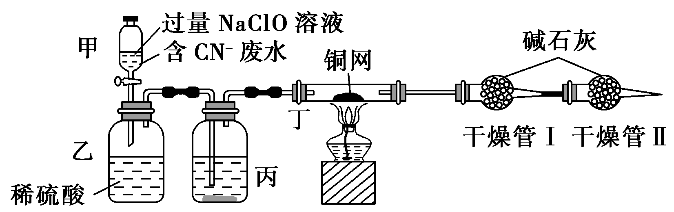
操作步骤：
ⅰ.先关闭装置甲的开关，再将含CN－废水与过量NaClO溶液混合，取200 mL混合液[其中c(CN－)为0.200 mol·L^{－1}]加入装置甲中，塞上橡皮塞。
ⅱ.待装置甲中充分反应后，打开开关，使溶液全部流入装置乙中，关闭开关。
ⅲ.测定干燥管Ⅰ增加的质量。
(1)写出装置乙中反应的离子方程式：________________________________________________________________。
(2)装置丙中的试剂是________，装置丁的作用是________________。
(3)假定上述实验中的气体都被充分吸收。若干燥管Ⅰ增重1.408 g。则CN－被处理的百分率为________。
(4)你认为用此装置进行实验，与(3)对比，CN－被处理的百分率将________(填“偏高”、“偏低”、“无法确定”或“无影响”)，简述你的理由：________________________________________________________________。
Ⅱ.防治空气污染，燃煤脱硫很重要。目前，科学家对Fe^{3＋}溶液脱硫技术的研究已取得新成果。
(5)某学习小组为了探究“SO₂与Fe^{3＋}反应的产物”，将过量的SO₂通入FeCl₃溶液中后，各取10 mL反应液分别加入编号为A、B、C的试管中，并设计以下3种实验方案：
方案①：A中加入少量KMnO₄溶液，溶液紫红色褪去。
方案②：B中加入KSCN溶液，溶液不变红，再加入新制的氯水，溶液变红。
方案③：C中加入稀盐酸酸化的BaCl₂溶液，产生白色沉淀。
上述实验方案中不合理的是________________。
解析 (1)根据图示，乙中CNO－和ClO－发生氧化还原反应，最终CNO－被氧化为N₂，ClO－被还原为Cl₂，根据得失电子守恒、电荷守恒、原子守恒配平离子方程式。(2)装置丙的作用是吸收混合气中的H₂O，试剂选择浓硫酸，装置丁的作用是吸收混合气中的Cl₂。(3)干燥管Ⅰ增加的质量为反应产生的CO₂的质量，根据CN－～CO₂，则被处理的n(CN－)＝ mol＝0.032 mol，CN－被处理的百分率为×100%＝80.0%。(4)若Cl₂在丁中没有被完全吸收，则结果偏高，若CO₂残留在装置中，则结果偏低。(5)方案①不合理，因为SO₂、Fe^{2＋}均具有还原性，均能与KMnO₄发生氧化还原反应而使溶液褪色。
答案 (1)2CNO－＋6ClO－＋8H＋===N₂↑＋2CO₂↑＋3Cl₂↑＋4H₂O
(2)浓硫酸 吸收混合气中的Cl₂
(3)80.0%
(4)偏高 部分Cl₂在装置丁中没有被吸收而在干燥管Ⅰ中被吸收 或偏低 部分CO₂残留在装置内没有在干燥管Ⅰ中被吸收 或无法确定 部分Cl₂在干燥管Ⅰ中被吸收，部分CO₂没有在干燥管Ⅰ中被吸收
(5)方案①



